Инструкция по установке системы непрерывной подачи чернил на Canon Pixma ip3600
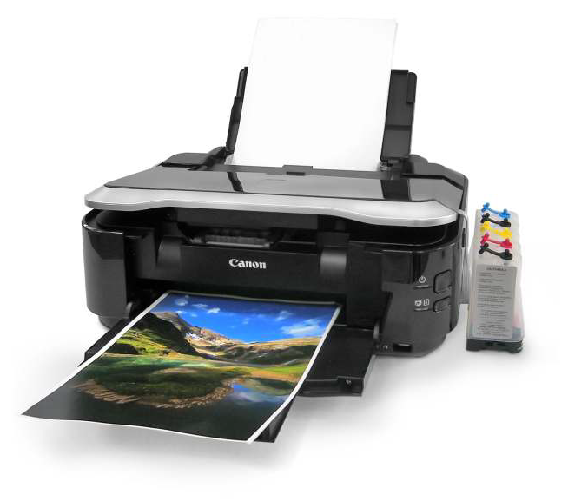

Инструкция по установке системы непрерывной подачи чернил (СНПЧ) на Canon Pixma ip3600

Подготовка печатающей головки

Включите принтер. Поднимите крышку, подождите, пока каретка выедет в позицию замены картриджей, и снимите их, обесточьте принтер. Затем, подняв рычаг (фото 1), освободите печатающую головку и снимите её.
Удалите резиновые прокладки в каждой секции каретки печатающей головки (фото 2).
Приклейте Клипсу-держатель шлейфа на левую сторону каретки, как показано на фото 3.
Если у Вас возникли трудности с установкой пигментной капсулы, подержите её немного в горячей воде (нижний край). После этого она легко оденется на штуцер.

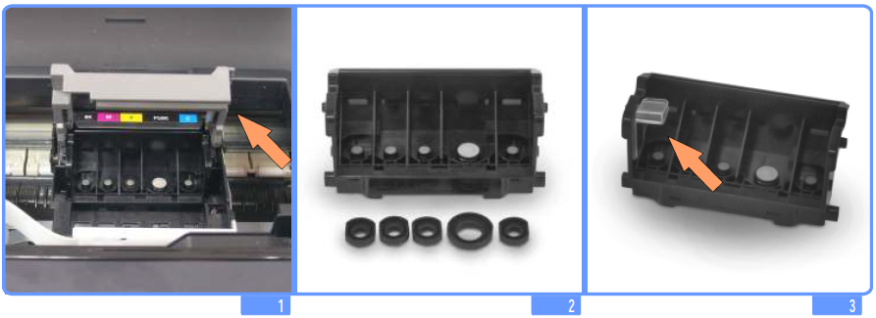

Модификация картриджей

Возьмите пустой картридж, отмойте его от оставшихся чернил. И при помощи специального инструмента, входящего в набор, или ножовки, отпилите часть картриджа, как показано на фото 4.
Обозанчет цвета картриджей, для того чтобы не перепутать их (фото 10).
Повторите эту процедуру для картриджей всех цветов.
На фото 5 показаны размеры модифицированного картриджа. Погрешности допустимы, но не в меньшую сторону.

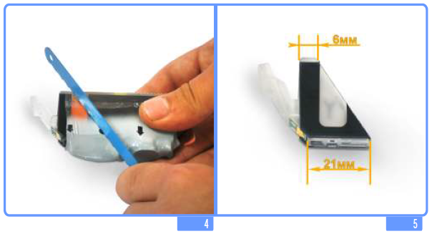

Прокладка шлейфа

Установите печатающую головку обратно в каретку принтера (фото 6). Опустите рычаг и возьмите капсулы со шлейфом (фото 7). Оденьте капсулы на штуцера печатающей головки. Обратите внимание, что на пигментную секцию устанавливается самая толстая капсула. Установите все капсулы плотно до упора вниз изафиксируйте 3 капилляра шлейфа ( , PGBK, ) это требуется для лучшей укладки шлейфа (фото 8).
Приклейте Полочку подвеса с левой стороны впадинки на корпусе принтера (фото 9). Отведите каретку в крайнее левое положение, а затем проденьте шлейф через Полочку подвеса.

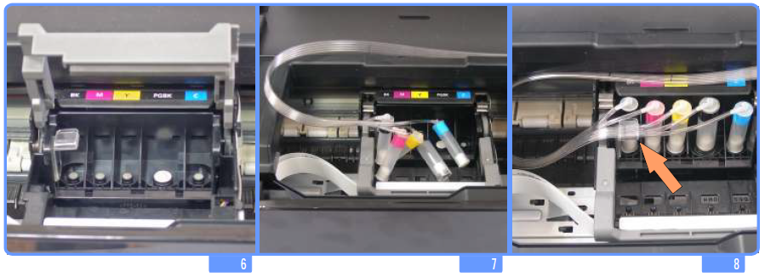

Возьмите модифицированные картриджи (фото 10) и установите в принтер на стандартное место в каретке.
С правой стороны приклейте Клипсу-держатель и проложите через неё шлейф (фото 12). Возьмите Упор (фото 12, нижний указатель) и установите его углом

вверх в техническое отверстие (фото 13).
Согласно фото 13 установите Клипсу-держатель и проложите через неё шлейф.
Установка шлейфа окончена. Проверьте, чтобы шлейф нигде не натягивался и не пережимался, а каретка безпрепятственно позиционировалась в зоне печати.
Переходите к заправке системы.

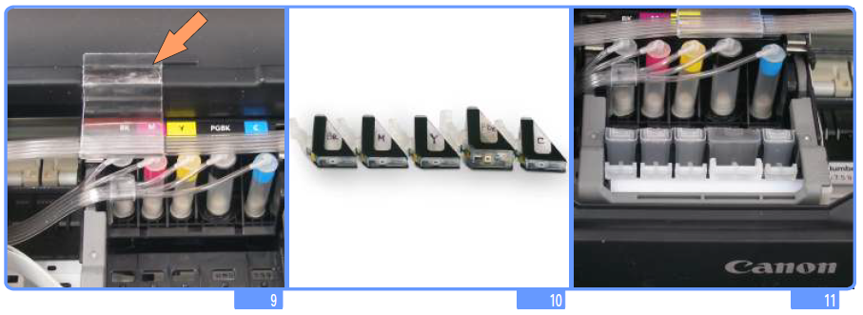

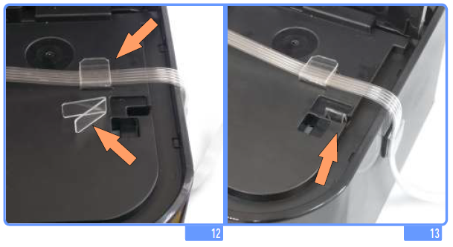

Заправка капсул и шлейфа

Переверните капсулу и состыкуйте её со шприцем через специальный переходник, одетый на носик шприца. Медленно потяните на себя поршень шприца таким образом, чтобы чернила из ёмкостей начали заполнять капилляр. Дождитесь, пока заполнится весь капилляр и капсула наполовину, после чего зажмите капилляр биндером или скрепкой в любом месте.
Отсоедините капсулу от шприца и наденьте её на соответствующий чернильный штуцер печатающей головки принтера. После этого можно освободить зажим.

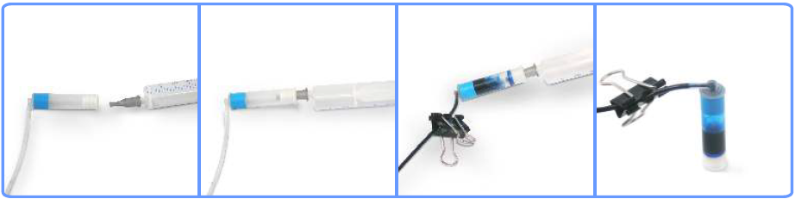

Система установлена

После заполнения чернилами шлейфа, капсул и Ваших ёмкостей принтер готов к работе. Убедитесь, что воздушные отверстия ёмкостей открыты, каппиляры шлейфа нигде не пережаты. Включите принтер и сделайте тест дюз. Если на тесте видны не все дюзы, дайте принтеру пару прочисток из стандартной утилиты драйвера или SSC и оставьте его на некоторое время, это необходимо, чтобы из головки вышел попавший туда воздух.

Обслуживание СНПЧ

Внимание! По мере расходования виртуального уровня чернил в чипах, будет мигать жёлтый световой индикатор (четыре раза, пауза), зажмите верхнюю кнопку (с треугольником в круге) и удерживайте 5-10 сек. После чего чип разблокируется и больше не будет Вас тревожить. Так для всех чипов по мере их отработки. НЕ ВЫКЛЮЧАЙТЕ принтер, если замигал жёлтый световой индикатор, так Вы можете испортить чип.
Дозаправка:
Транспортировка:
- не допускайте полного окончания чернил в емкостях;
- для дозаправки обратитесь к инструкции по подключению и заправке ёмкостей.
- перед транспортировкой принтера с установленной СНПЧ пережмите биндерами все трубки, чтобы чернила не смогли выливаться ни в принтер, ни в емкости с чернилами.

Обратите внимание!!! Если Вы устанавливаете систему на принтер, уже работавший с неоригинальными картриджами, или решили заменить чернила на чернила другого производителя или другой тип, РЕКОМЕНДУЕТСЯ промыть печатающую головку принтера

